МИНИСТЕРСТВО ОБРАЗОВАНИЯ КИРОВСКОЙ ОБЛАСТИ
Кировское областное государственное профессиональное
образовательное бюджетное учреждение
«Слободской колледж педагогики и социальных отношений»

Дипломный проект допущен к защите
Заместитель директора по воспитательной и методической работе
__________ к.п.н., Глазырина Т. Г.
«_____»________________ 2025 г.

КУРСОВОЙ ПРОЕКТ
РАЗРАБОТКА ПРОГРАММНОГО ОБЕСПЕЧЕНИЯ ДЛЯ учёта зазаков в астосервисе
Выполнил:
Жданов Данил Константинович
студент специальности 09.02.07
Информационные системы и программирование
Группа 23П-1
Форма обучения: очная
____________________________
^{(подпись студента)}
Руководитель:
Махнёв Александр Анатольевич
____________________________
^{(подпись руководителя)}
Курсовой проект защищен
«_____»____________2026 г.
Оценка __________________
Секретарь ГЭК____________

Слободской
2026

Нормоконтроль:

Дата: ________________

____________________ _________________________
Подпись Расшифровка подписи

ОГЛАВЛЕНИЕ

Введение 3
Анализ предметной области 5
Разработка технического задания 9
Описание алгоритмов и функционирования программы 13
Тестирование программного модуля 17
Руководство пользователя 25
Заключение 27
Список литературы 28
Приложение 29

ВВЕДЕНИЕ
Сегодня для успешной работы любого бизнеса важно использовать современные технологии. Это особенно касается автосервисов, где каждый день приходится работать с большим количеством информации: данные клиентов, сведения об автомобилях, перечни работ, списки запчастей и расчёты стоимости.
Старые способы вести учёт — бумажные журналы или отдельные файлы Excel — уже не справляются. Они часто приводят к ошибкам, мешают быстро находить нужные данные и не позволяют контролировать склад или анализировать работу с клиентами.
Поэтому создание специальной программы для учёта заказов в автосервисе — это не просто удобство, а необходимость.
Такая система помогает:
- Работать быстрее и без ошибок.
- Улучшать обслуживание клиентов.
- Управлять складом и финансами.
- Анализировать эффективность работы.
Современные средства разработки, такие как .NET и C#, позволяют создать надёжное, понятное и гибкое решение, которое идеально подойдёт для ежедневной работы в автосервисе. Разработка этого модуля — важный шаг, который сделает сервис более организованным, клиентоориентированным и успешным на рынке.
Объект исследования — процесс учёта заказов в автосервисе.
Предмет исследования — автоматизации учёта заказов в автосервисе.
Цель курсового проекта - разработка программного обеспечения, обеспечивающего автоматизацию процесса учёта заказов в автосервисе для создания удобного, надёжного и функционального программного модуля, позволяющего управлять, хранить, оперативно и выводить информацию о клиентах, обеспечивать средства и выполнять работы.
Задачи исследования:
- Моделирование работы автосервиса: Описать в виде схем и регламентов, как происходит обслуживание клиента от заявки до закрытия заказа, чтобы понять, какие данные и функции нужны программе.
- Составление ТЗ: Чётко зафиксировать в документе, что должна уметь итоговая программа: какие окна будут, кто и как с ней работает, к каким данным имеет доступ.
- Создание «чертежа» программы: Спроектировать структуру базы данных, схему взаимодействия модулей и внешний вид интерфейсов до начала написания кода.
- Непосредственная разработка: Написать код, создать базу данных и собрать готовое к использованию приложение с рабочими кнопками, формами и отчётами.
- Написание «инструкции по применению»: Создать наглядное пособие с пошаговыми примерами, которое поможет персоналу автосервиса начать работать с новой системой без длительного обучения.
Методы исследования: системный анализ, объектно-ориентированное проектирование, функциональное моделирование.
Информационную основу исследования составили нормативно-правовые акты в сфере информационных технологий, научные и методические пособия по разработке программного обеспечения, а также аналитические материалы по организации работы автосервисных предприятий. Структура работы включает введение, три основные главы, заключение, список использованной литературы и оборудования.

ГЛАВА 1. АНАЛИТИЧЕСКАЯ ЧАСТЬ

1.1. Анализ предметной области

Нами был проведен анализ процесса оформления и ведения заказов в автосервисе, а также основных связанных понятий.
- Автосервис (Станция технического обслуживания, СТО) – юридическое лицо или индивидуальный предприниматель, осуществляющее в качестве основного вида деятельности техническое обслуживание, диагностику, ремонт и другие услуги для автомобильного транспорта.
- Услуга автосервиса – конкретное действие или комплекс работ, направленных на поддержание, восстановление работоспособности или улучшение характеристик транспортного средства, имеющее законченное значение и стоимость (например, замена масла, диагностика двигателя, кузовной ремонт).
- Мастер/Механик – физическое лицо, обладающее необходимой квалификацией (образование, навыки) и осуществляющее работы по техническому обслуживанию и ремонту автомобилей в рамках трудовых обязанностей в автосервисе.
- Клиент – физическое или юридическое лицо, являющееся владельцем или представителем владельца транспортного средства, обратившееся в автосервис за получением услуг.
- Транспортное средство (ТС) – автомобиль, мотоцикл или иное техническое средство, принимаемое в работу автосервисом.
- Заказ-наряд (Заказ, Рабочий заказ) – основной документ, фиксирующий факт обращения клиента, состав работ, используемые материалы, стоимость, сроки и статус выполнения. Является аналогом медицинской карты в контексте учета.
- Электронный заказ-наряд (Электронная карта заказа) – цифровая запись, создаваемая в информационной системе автосервиса и содержащая всю информацию по конкретному заказу.
В ходе исследования предметной области была разработана диаграмма вариантов использования (Рисунок 1.1), отображающая взаимосвязь между действующим лицом (пользователем) и реализуемым им функциональными возможностями.
Для анализа предметной области по данной теме было изучено Постановление Правительства РФ от 29.05.2025 №780 (ред. от 27.10.2025) «Об утверждении Правил оказания услуг (выполнения работ) по техническому обслуживанию и ремонту автомототранспортных средств» и типовые отраслевые формы первичной учетной документации, такие как форма № 1-СТО «Заказ-наряд на выполнение работ (услуг)». Изучение этих документов позволило сформировать четкое представление о структуре заказа-наряда в целом, а также о специфике его заполнения. В частности, были рассмотрены основные разделы формы: блок данных о клиенте и транспортном средстве, перечень планируемых работ с указанием стоимости нормо-часа и трудоемкости, перечень необходимых запасных частей и материалов, а также итоговая калькуляция стоимости. Это дало возможность шире понять требования к обязательным реквизитам и порядку документооборота в автосервисе.
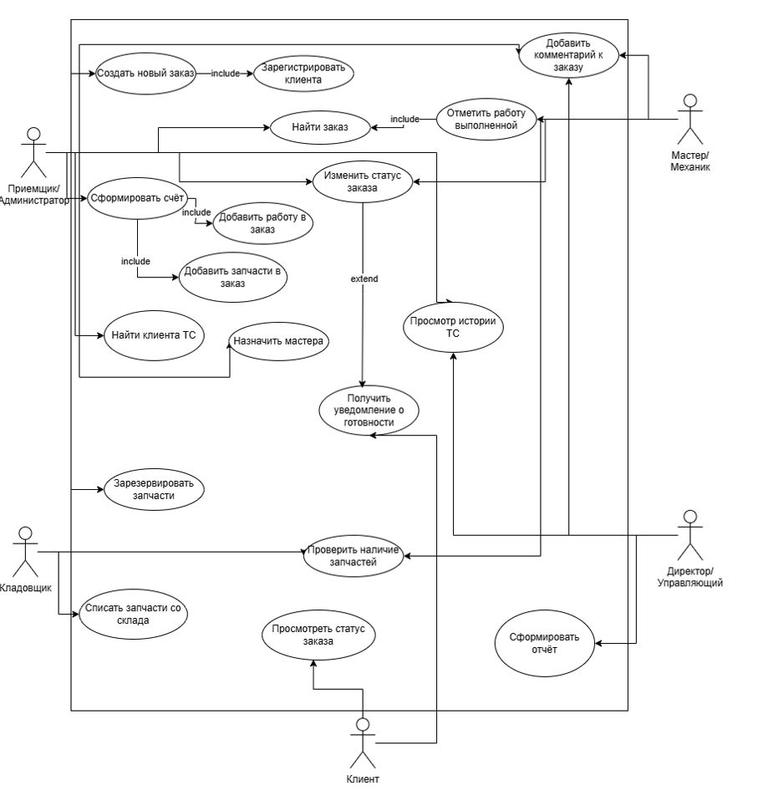
Рисунок 1.1 - Диаграмма вариантов использования
В ходе изучения отраслевых стандартов и практик ведения электронного документооборота были проанализированы общие требования к структуре электронного заказа-наряда (ЭЗН). Согласно сложившейся практике и в соответствии с ГОСТ Р 7.0.97-2016 «Система стандартов по информации, библиотечному и издательскому делу. Организационно-распорядительная документация. Требования к оформлению документов», уникальный номер заказа, идентификатор клиента, идентификатор транспортного средства, дата и время приема заказа, дата и время планируемой/фактической выдачи, идентификатор ответственного приемщика (мастера-приемщика) и общая стоимость заказа являются обязательными элементами. В то время как такие элементы, как подробный текст диагностического заключения, фотографии повреждений или сканы документов, являются опциональными, но крайне желательными для повышения качества сервиса и прозрачности.
Эти общие требования помогают обеспечить однозначную идентификацию, прослеживаемость (трейсабельность) и юридическую значимость заказа, а также упрощают процессы планирования, контроля исполнения, формирования финансовой отчетности и анализа работы автосервиса в информационных системах.

1.2. Техническое задание

Техническое задание разрабатывалось нами в феврале 2026 года с учетом требований ГОСТ 19.201-78 [4].
Наименование программы – «АвтоПрофи43». Программа предназначена для автоматизации процессов ведения, хранения и обработки заказов в автосервисе.
Разработка программы ведется на основании спика утверждённых тем курсовых проектов на заседании предметно-цикловой комиссии информатики и программирования в 2026 году (протокол №6 от 13.01.2026 г.).
Программа должна обеспечивать возможность выполнения перечисленных ниже функций:
- управление заказами на ремонт и обслуживание (добавление, редактирование, удаление);
- управление данными о клиентах и транспортных средств (регистрация и ведение бд, учет ТС, история обслуживания);
- учет выполненных работ и использованных запчастей;
- учет персонала и мастеров;
- генерация отчетов.
Надежное (устойчивое) функционирование программы должно быть обеспечено выполнение заказчиком совокупности организационно-технических мероприятий, перечень которых приведен ниже:
- организация бесперебойного питания технических средств;
- использование лицензионного программного обеспечения;
- отсутствие вредоносного программного обеспечения, наличие антивирусной программы;
- соблюдение правил и требований по эксплуатации технических средств.
Время восстановления после отказа, вызванного сбоем электропитания технических средств (иными внешними факторами), не фатальным сбоем (не крахом) операционной системы, не должно превышать 5 минут при условии соблюдения условий эксплуатации технических и программных средств.
Время восстановления после отказа, вызванного неисправностью технических средств, фатальным сбоем (крахом) операционной системы, не должно превышать времени, требуемого на устранение неисправностей технических средств и переустановки программных средств.
Отказы программы возможны вследствие некорректных действий оператора (пользователя) при взаимодействии с операционной системой. Во избежание возникновения отказов программы по указанной выше причине следует обеспечить работу пользователя без предоставления ему административных привилегий.
Климатические условия эксплуатации, при которых должны обеспечиваться заданные характеристики, должны удовлетворять требованиям, предъявляемым к техническим средствам в части условий их эксплуатации.
В состав технических средств должен входить персональный компьютер, удовлетворяющий минимальным системным требования к операционной системе Windows 10/11, и сервер баз данных в локальной сети организации.
Исходный код программы должны быть реализованы на языке С#. В качестве интегрированной среды разработки программы должна быть использована среда программирования Microsoft Visual Studio 2022.
В качестве системы управления базами данных (СУБД) для хранения данных электронных медицинских карт должна быть использована бесплатная СУБД MicrosoftSQLServer 2022 Express с возможностью перехода на СУБД PostgreSQL. Доступ ко всем данным пациента должен быть защищен средствами СУБД Postgress и программного обеспечения, организован доступ по созданным ролям.
Системные программные средства, используемые программой, должны быть представлены лицензионной локализованной версией операционной системы Windows 10/11.
Программное обеспечение поставляется в виде изделия на USB-накопителе (Приложение 1).
Требования к транспортировке и хранению должны соответствовать условиям эксплуатации носителей, на которых находится программный продукт.
Программа должна обеспечивать взаимодействие с пользователем посредством графического пользовательского интерфейса.
Предварительный состав программной документации включает в себя следующие документы:
- техническое задание;
- руководство пользователя.
Разработка программного обеспечения должна быть проведена в следующие этапы:
- анализ требований (декабрь - январь 2026 г.);
- проектирование (январь 2026 г.);
- разработка (февраль – март 2026 г.);
- тестирование и отладка (март 2026 г.).

СПИСОК ЛИТЕРАТУРЫ

- Алексанян, А. А. Программирование на платформе .NET Framework 4.8 с использованием C# и WPF : учебное пособие / А. А. Алексанян. — Москва : ДМК Пресс, 2021. — 384 с.
- Мак-Коннелл, С. Совершенный код : 2-е изд. / Стив Мак-Коннелл ; пер. с англ. — Санкт-Петербург : Питер, 2020. — 896 с.
- Троелсен, Э. Язык программирования C# 9.0 и платформа .NET 5 : профессиональное руководство / Эндрю Троелсен, Филипп Джепикс. — 9-е изд. — Санкт-Петербург : Питер, 2021. — 1392 с.
- Microsoft. Документация по .NET Framework [Электронный ресурс]. — URL: https://docs.microsoft.com/ru-ru/dotnet/framework/ (дата обращения: 21.11.2025).
- Microsoft. Документация по Windows Presentation Foundation (WPF) [Электронный ресурс]. — URL: https://docs.microsoft.com/ru-ru/dotnet/desktop/wpf/ (дата обращения: 21.11.2025).
- Material Design in XAML Toolkit. Официальная документация [Электронный ресурс]. — URL: https://materialdesigninxaml.net/ (дата обращения: 21.11.2025).
- Microsoft. Документация по SQL Server [Электронный ресурс]. — URL: https://docs.microsoft.com/ru-ru/sql/ (дата обращения: 21.11.2025).
- Алексанян, А. А. Создание профессиональных приложений на WPF с использованием паттерна MVVM : практическое руководство / А. А. Алексанян. — Москва : БХВ-Петербург, 2022. — 416 с.
- Qwen [Электронный ресурс].

ПРИЛОЖЕНИЯ

КОД ПРОГРАММЫ

